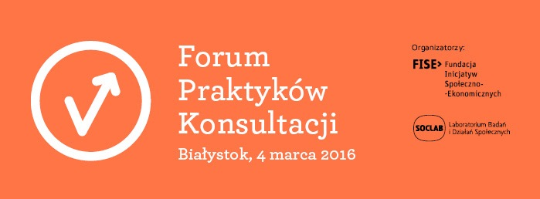

Formularz zgłoszeniowy
Forum Praktyków Konsultacji
4 marca 2016, Białystok
Hotel Esperanto, ul. Legionowa 10

Imię i nazwisko uczestnika/uczestniczki

Reprezentowany podmiot /osoba fizyczna

Adres e-mail

Telefon kontaktowy

Zwrot kosztów dojazdu (do wysokości biletu PKP, II klasy) | □ TAK □ NIE
Posiłek wegetariański | □ TAK □ NIE

Prosimy o odesłanie formularza zgłoszeniowego na adres: soclab@soclab.org.pl
do 1 marca 2016 r.

Forum Praktyków Konsultacji jest częścią ogólnopolskiego projektu wzmacniającego organizacje pozarządowe w dialogu z administracją publiczną – „Konsultacje z zasadami” (www.konsultacjezzasadami.pl)

